Министерство образования и науки Российской федерации
Федеральное государственное автономное образовательное учреждение высшего профессионального образования «Санкт-Петербургский Государственный Электротехнический Университет «ЛЭТИ» им. В. И. Ульянова (Ленина)» (СПбГЭТУ «ЛЭТИ»)
Факультет компьютерных технологий и информатики

Кафедра Вычислительной техники

отчет
по лабораторной работе №5
по дисциплине «Программирование. Дополнительные главы»
Тема: «Очередь»

Выполнил студент гр.5307 Самоуков Н.В.
Проверил: к.т.н., доцент кафедры ВТ Сискович Т.И.

Санкт-Петербург
2016
Оглавление
Цель 3
1. Задание 3
2. Уточнение задания 3
3. Контрольные примеры 4
4. Описание структур 4
4.1. Описание полей структуры DATA 4
4.2. Описание полей структуры OSHIP 5
5. Краткое описание алгоритма 5
6. Иерархическая структура программы 6
7. Описание функций 7
7.1. Функция main 7
7.2. Функция input_number 7
7.3. Функция input_yn 8
7.4. Функция is_allowed 8
7.5. Функция input_string 9
7.6. Функция str_len 10
7.7. Функция is_sm_letter 11
7.8. Функция is_bi_letter 11
7.9. Функция correct_name 12
7.10. Функция get_nt 12
7.11. Функция get_path 13
7.12. Функция get_type 14
7.13. Функция get_coord 15
7.14. Функция get_struct_info 15
7.15. Функция O_get_structs 16
7.16. Функция O_print_struct 17
7.17. Функция O_print 17
7.18. Функция O_free_all 18
7.19. Функция F_gets 18
7.20. Функция save 19
7.21. Функция O_add_after 20
7.22. Функция load 21
7.23. Функция input_menu 21
7.24. Функция output_menu 22
7.25. Функция remove_menu 23
7.26. Функция help_menu 24
7.27. Функция my_getch 24
8. Исходный код программы 25
9. Результат 34
Вывод 34

Цель

Получить практические навыки работы с очередью в языке С/С++.

1. Задание

Разработать алгоритм и написать программу, выполняющую многократно по желанию пользователя добавление элемента в очередь, взятие элемента из очереди и отображение очереди.

2. Уточнение задания

Предметная область кораблики. Данные о кораблике это: имя, тип, положение по x, положение по y, положение по z. Очередь реализуется на базе односвязного списка.

3. Контрольные примеры

Контрольные примеры представлены в таблице 1.

Таблица 1. Контрольные примеры
№ Примера | Входные данные | Ожидаемый результат
1 | 1)ship ={"Ship I"," Unknown",3,3,3}  2)ship ={"Ship X"," Pinnace",4,7,-10}  Взятие элемента из очереди | 1)ship ={"Ship I"," Unknown",3,3,3}  И сообщение об успешном взятии элемента из очереди.
2 | 1)ship ={"Ship I"," Unknown",3,3,3}  2)ship ={"Ship X"," Pinnace",4,7,-10}  Элемент:  {"Ship V"," Unknown",35,-3,5}  Добавление элемента в очередь | 1)ship ={"Ship I"," Unknown",3,3,3}  2)ship ={"Ship X"," Pinnace",4,7,-10}  3)ship {"Ship V"," Unknown",35,-3,5}  И сообщение об успешном добавлении элемента в очередь.
3 | ship=NULL  Взятие элемента из очереди | Сообщение об ошибке из-за отсутствия элементов в очередь.

4. Описание структур

4.1. Описание полей структуры DATA

Описание полей структуры DATA, приведено в таблице 2.
Таблица 2. Описание полей структуры DATA.
Имя | Тип | Назначение
name | char * | Указатель на первый символ строки, содержащий имя кораблика
type | char * | Указатель на первый символ строки, содержащий тип кораблика
x | int | Положение кораблика по x
y | int | Положение кораблика по y
z | int | Положение кораблика по z

4.2. Описание полей структуры OSHIP

Описание полей структуры OSHIP, приведено в таблице 3.
Таблица 3. Описание полей структуры OSHIP.
Имя | Тип | Назначение
info | DATA | Данные о кораблике
link1 | OSHIP * | Указатель на следующий элемент

5. Краткое описание алгоритма

Шаг 1. Обнуляем указатель на первый элемент списка.
Шаг 2. Очищаем экран.
Шаг 3. Выводим меню.
Шаг 4. Вводим menu
Шаг 5. Очищаем экран
Шаг 6. Если menu == 1, то если очередь пуста, то вызываем функцию создания элемента и
возвращаемое значение присваиваем указателю на хвост и голову очереди, иначе
вызываем функцию добавления элемента в очередь. Шаг 13.
Шаг 7. Если menu == 2, то вызываем функцию взятия элемента из головы очереди и Шаг 13.
Шаг 8. Если menu == 3, то вызываем функцию отображения очереди и Шаг 13.
Шаг 9. Если menu == 4, то вызываем функцию освобождения памяти из-под очереди и
Шаг 13.
Шаг 10. Если menu == 5, то выводим справку и ожидаем нажатия клавиши Шаг 13.
Шаг 11. Если menu == 0, то Шаг 13.
Шаг 12. Вывести сообщение об ошибке.
Шаг 13.Если menu != 0,то Шаг 2, иначе конец программы.

6. Иерархическая структура программы

Иерархическая структура программы представлена на рисунке 1.

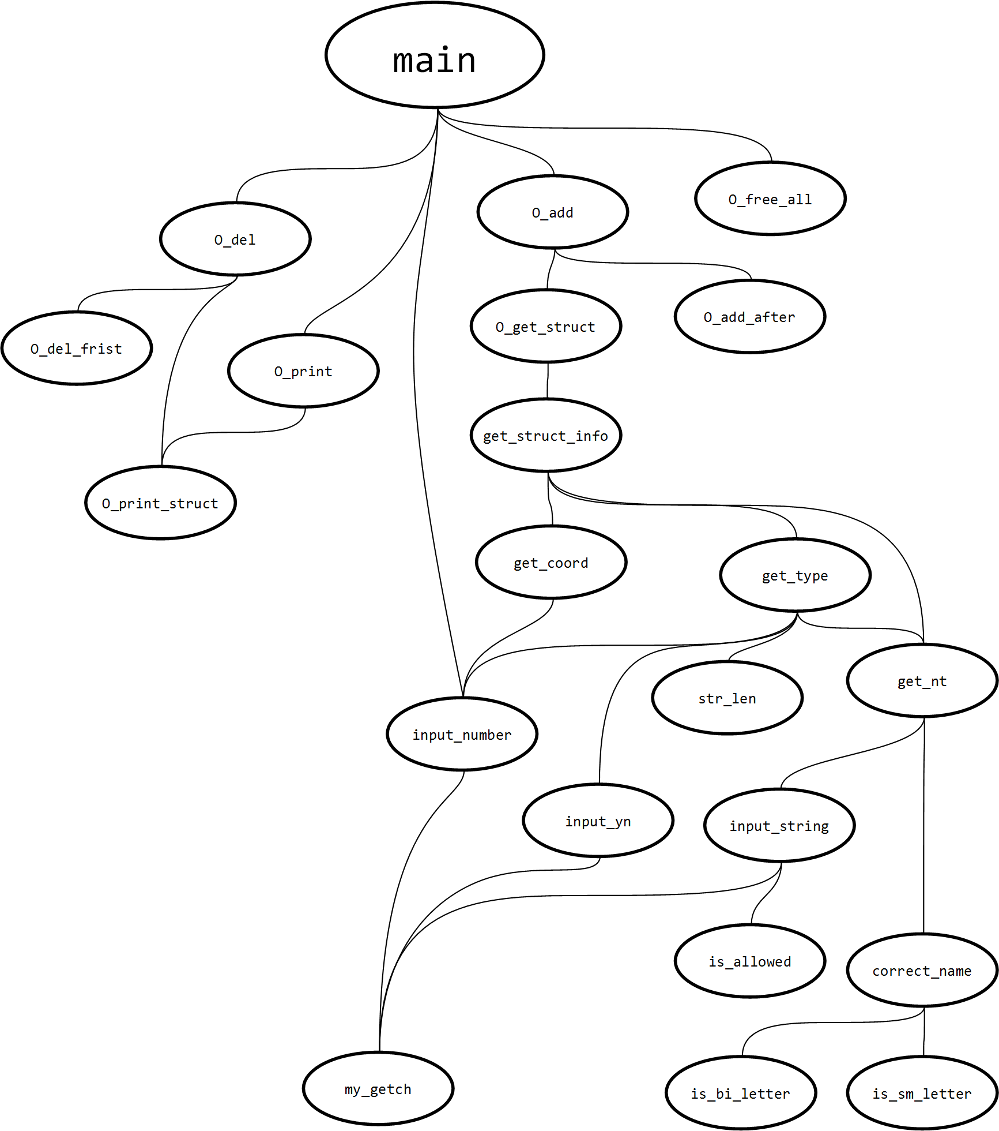
Рисунок 1. Иерархическая структура программы

7. Описание функций

8. Исходный код программы

#include <conio.h>
#include <malloc.h>
#include <stdio.h>
#include <windows.h>
#include <locale.h>

typedef struct
{
char *name;//Указатель на первый символ строки, содержащий имя кораблика
char *type;//Указатель на первый символ строки, содержащий тип кораблика
int x; //Положение кораблика по x
int y; //Положение кораблика по y
int z; //Положение кораблика по z
}DATA;

typedef struct ST1
{
DATA info;
struct ST1 *link1;//Ссылка на следующий элемент
} OSHIP;

#define S_input_nt_help "Запрещено:\n 1. Вводить символы кириллицы\n 2. Вводить пробел в начале\n 3. Вводить несколько пробелов подряд\n 4. Вводить какие либо символы, кроме английских букв, пробела и\n круглых скобок\nВвод запрещённых символов будет игнорироваться.\nПробел в конце будет игнорироваться.\nВводимая строка должна состоять из одного или нескольких слов,\nпервое из которых должно начинаться с строчной буквы.\nВсе строчные буквы в слове после первой будут сделаны прописными.\nВводимая строка может содержать от 1 до 50 символов.\nПри достижении максимального количества символов ввод\nсимволов будет игнорироваться.\nДля окончания ввода нажмите Enter\n"
#define S_input_number "Разрешено вводить только цифры и '-'.\nОбязательно надо ввести число.\n"

/*
Описание: Функция для получения символа.
Возврат: Введённый символ.
*/
char my_getch()
{
char ch;//Код нажатой кнопки.
do
{
if ((ch = _getch()) == '\r')
ch = '\n';
else
if (ch == '\0' || ch == -32)
{
if (kbhit())
_getch();
}
else
if (ch == '\t')
ch = ' ';
} while (ch >= -128 && ch <= -17 || ch == '\0' || ch == -32);
return ch;
}

/*
Описание: Функция для ввода целого числа.
Возврат: Введённое число.
*/
int input_number()
{
int number; //Введённое число
char *s; //Указатель на первый символ исходной строки
int length = 1;//Длина строки
char ch; //Введённый символ
s = (char*)malloc(sizeof(char));
do
{
switch (ch = my_getch())//Получаем символ нажатой кнопки
{
case '\b':
if (length > 1)
{
printf("\b \b");
length--;
s = (char *)realloc(s, sizeof(char)*length);
}
break;
case '\n':
s[length - 1] = '\0';
break;
default:
if ((ch >= '0' && ch <= '9' || ch == '-' && length == 1) && length <= 7)
{
s = (char *)realloc(s, sizeof(char)*(length + 1));
printf("%c", ch);
s[length - 1] = ch;
length++;
}
break;
}
} while (ch != '\n' || length == 1 || length == 2 && *s == '-');
number = atoi(s);
free(s);
printf("\n");
return number;
}

/*
Описание: Функция для ввода ответа y/n.
Возврат: 1 - 'y', 0 - 'n'.
*/
bool input_yn()
{
char sy; //Введённый символ
char ch; //Нажатая клавиша

printf("Ваш выбор(Можно вводить только 'y' и 'n'): ");

sy = '\0';

do
{

switch (ch = my_getch())//Получаем символ нажатой клавиши
{
case '\b':
if (sy != '\0')
{
printf("\b \b");
sy = '\0';
}
break;
case 'y':
case 'Y':
case 'n':
case 'N':
if (sy != '\0')
printf("\b \b");
printf("%c", sy = ch);
break;
}
} while (ch != '\n' || sy == '\0');
printf("\n");
return sy == 'y' || sy == 'Y';
}

/*
Описание: Функция для проверки, является ли разрешённым символ.
Возврат: 1 - является, 0 - не является.
*/
bool is_allowed(char ch, char *not_allowed)
{
bool b;//Флажок совпадения символа с запрещённым
for (b = 0; !b && *not_allowed != '\0'; not_allowed++)
b = ch == *not_allowed;
return !b;
}

/*
Описание: Функция для ввода строки.
Возврат: Указатель на первый символ введённой строки.
*/
char *input_string(int size, char *not_allowed)
{
char *s; //Указатель на первый символ исходной строки
int length = 1;//Длина строки
char ch; //Введённый символ
s = NULL;
do
{
switch (ch = my_getch())
{
case '\b':
if (length > 1)
{
printf("\b \b");//Стираем 1 символ
length--;
s = (char *)realloc(s, sizeof(char)*length);
}
break;
case '\n':
if (length > 1)
{
while (s[length - 2] == ' ')
{
length--;
s = (char *)realloc(s, sizeof(char)*length);
}
s[length - 1] = '\0';
}
break;
default:
if (is_allowed(ch, not_allowed) && length <= size && (ch != ' ' || length > 1 &&
s[length - 2] != ' '))
{
s = (char *)realloc(s, sizeof(char)*(length + 1));
printf("%c", ch);
s[length - 1] = ch;
length++;
}
break;
}
} while (ch != '\n' || length == 1);
printf("\n");

return s;
}

/*
Описание: Функция для вычисления длины строки.
Возврат: Длина строки.
*/
int str_len(char*s)
{
int i = 1;//Длина строки
while (*s)
i++, s++;
return i;
}

/*
Описание: Функция для проверки, является ли символ прописной буквой.
Возврат: 1 - является, 0 - не является.
*/
bool is_sm_letter(char ch)
{
return ch >= 'a' && ch <= 'z';
}

/*
Описание: Функция для проверки, является ли символ строчной буквой.
Возврат: 1 - является, 0 - не является.
*/
bool is_bi_letter(char ch)
{
return ch >= 'A' && ch <= 'Z';
}

/*
Описание: Функция для коррекции введённой строки.
Возврат: Функция не возвращает значения.
*/
void correct_name(char* s)
{
if (s == NULL)
return;
if (*s == 0)
return;

char ra = 'A' - 'a';//Разница в кодах прописных и строчных букв
bool is_p_let; //Флажок предыдущего символа(1-предыдущий символ буква 0-предыдущий
символ не буква)

if (is_sm_letter(*s))
{
*s += ra;//Делаем из прописной буквы строчную
is_p_let = 1;
}
else
is_p_let = is_bi_letter(*s);

for (s = s + 1; *s; s++)
if (is_p_let)
if (is_bi_letter(*s))
*s = *s - ra;//Делаем из строчной буквы прописную
else
is_p_let = is_sm_letter(*s);
else
is_p_let = is_sm_letter(*s) || is_bi_letter(*s);
}

/*
Описание: Функция для ввода имени.
Возврат: Указатель на первый символ введённой строки.
*/
char* get_nt(char *title, char* name)
{
char *s; //Указатель на первый символ имени
bool exit;//Флажок выхода
exit = 0;
do
{
system("cls");
puts(title);
printf(S_input_nt_help);
printf("Вводите %s:\n", name);
s = input_string(50, "\x1b[]{}\\|*/-+,.^%$#@!&_=:;\"'1234567890`~");
correct_name(s);
printf("Распознано как:\n%s\n", s);
puts("Желаете вести ещё раз?('y'-да 'n'-нет)");
if (input_yn())
{
free(s);
s = NULL;
}
else
exit = 1;
} while (!exit);
return s;
}

/*
Описание: Функция для ввода типа кораблика.
Возврат: Указатель на первый символ введённой строки.
*/
char* get_type(char* title)
{
char *types[] = { "Unknown", "Pinnace", "Rowbarge",
"Galleon", "Shallop", "Bark", "Galliot", "Brigantine",
"Galley", "Hoy", "Ketch", "Ship", "Sloop", "Fireship",
"Ship of the Line", "Bomb Vessel", "Storeship", "Snow",
"Yacht", "Praam" };
//Массив указателей на первый символ строки
int i; //Вспомогательная переменная
char *s; //Указатель на первый символ вводимой строки
char type;//Тип кораблика
char len; //Длина строки
puts("Выберите тип:");
for (i = 0; i < 20; i++)
printf("%i-%s\n", i + 1, types[i]);
puts("другое число-ввод типа вручную");
printf("Ваш выбор: ");
type = input_number();
if (type <= 0 || type > 20)
{
system("cls");
s = get_nt(title, "тип");//Ввод типа вручную
}
else
{
len = str_len(types[type - 1]);
s = (char*)malloc(sizeof(char)*len);
for (i = 0; i < len; i++)
s[i] = types[type - 1][i];
}
return s;
}

/*
Описание: Функция для ввода координат.
Возврат: Введённая координата.
*/
int get_coord(char* title, char ch)
{
puts(title);
printf(S_input_number);
printf("Вводите положение по оси %c в сантиметрах (целое число от -999999 до
9999999):\n", ch);
return input_number();
}

/*
Описание: Функция получения полей структуры.
Возврат: Функция не возвращает значения.
*/
void get_struct_info(DATA *info)
{
system("cls");
info->name = get_nt("Ввод данных кораблика", "имя");
system("cls");
info->type = get_type("Ввод данных кораблика");
system("cls");
info->x = get_coord("Ввод данных кораблика", 'x');
system("cls");
info->y = get_coord("Ввод данных кораблика", 'y');
system("cls");
info->z = get_coord("Ввод данных кораблика", 'z');
}

/*
Описание: Это функция для создания и ввода полей структуры.
Возврат: Эта функция возвращает указатель на созданный элемент.
*/
OSHIP *O_get_struct()
{
OSHIP *n_el; //Указатель на созданный элемент

n_el = (OSHIP*)malloc(sizeof(OSHIP));
get_struct_info(&(n_el->info));
return n_el;
}

/*
Описание: Это функция для добавления списка после определённого элемента исходного списка.
Возврат: Эта функция возвращает указатель на первый элемент списка.
*/
OSHIP* O_add_after(OSHIP *sp, OSHIP *el)
{
if (sp!=NULL)
sp->link1 = el;
return el;
}

/*
Описание: Это функция для добавления новых элементов в список.
Возврат: Эта функция возвращает указатель на первый элемент списка.
*/
OSHIP *O_add(OSHIP *ship_end)
{
OSHIP *el; //Указатель на добавляемый элемент
puts("Вводите элемент");
el = O_get_struct();
ship_end=O_add_after(ship_end, el);

puts("Новый элемент успешно добавлен");
return ship_end;
}

/*
Описание: Это функция для удаления одного элемента из списка.
Возврат: Эта функция возвращает указатель на первый элемент списка.
*/
OSHIP* O_del_frist(OSHIP *ship, OSHIP *ship_end)
{
if (ship != NULL && ship != ship_end)
{
OSHIP *l;//Указатель на бывшый первый элемент списка
l = ship;
ship = ship->link1;
free(l->info.name);
free(l->info.type);
free(l);
return ship;
}
else
return NULL;
}

/*
Описание: Это функция для вывода информационных полей одной структуры.
Возврат: Функция не возвращает значения.
*/
void O_print_struct(OSHIP *ship)
{
printf("Имя кораблика: \"%s\"\n", ship->info.name);
printf("Тип кораблика: \"%s\"\n", ship->info.type);
printf("Положение кораблика по x в сантиметрах:%i\n", ship->info.x);
printf("Положение кораблика по y в сантиметрах:%i\n", ship->info.y);
printf("Положение кораблика по z в сантиметрах:%i\n", ship->info.z);
}

/*
Описание: Это функция для удаления элементов из списка.
Возврат: Эта функция возвращает указатель на первый элемент списка.
*/
OSHIP *O_del(OSHIP *ship, OSHIP *ship_end)
{
if (ship != NULL)
{
puts("Элемент:");
O_print_struct(ship);
puts("Взят из очереди");
ship = O_del_frist(ship,ship_end);
}
else
puts("Нет элементов в очереди");
return ship;
}

/*
Описание: Это функция для вывода списка.
Возврат: Функция не возвращает значения.
*/
void O_print(OSHIP *ship, OSHIP *ship_end)
{
int i;//Вспомагательная переменная

puts("Вывод с головы очереди");
if (ship != NULL)
{
i = 0;
while (ship != ship_end)
{
if (i > 0 && i % 3 == 0)
system("pause");
printf("\nКораблик номер: %i\n", i + 1);
O_print_struct(ship);
ship = ship->link1;
i++;
};

if (i > 0 && i % 3 == 0)
system("pause");
printf("\nКораблик номер: %i\n", i + 1);
O_print_struct(ship);

printf("\nВывод окончен\n");
}
else
puts("Очередь пуста");

}

/*
Описание: Это функция для освобождения памяти из-под списка.
Возврат: Эта функция возвращает NULL.
*/
OSHIP* O_free_all(OSHIP* ship, OSHIP *ship_end)
{
OSHIP *link;//Вспомогательный указатель
if (ship != NULL)
{
link = NULL;
while (link != ship_end)
{
link = ship;
ship = ship->link1;
free(link->info.name);
free(link->info.type);
free(link);
}
}
return NULL;
}

void main()
{
setlocale(0, "RU");

int menu; //Переменная выбранного пункта меню
OSHIP *ship; //Указатель на первый элемент списка
OSHIP *ship_end;//Указатель на последний элемент списка

ship = NULL;
ship_end = NULL;

do
{
system("cls");
puts("Очередь на базе односвязного списка");
puts("1-добавление элемента в хвост очереди");
puts("2-взятие элемента из гововы очереди");
puts("3-отображение очереди");
puts("4-удаление очереди");
puts("5-справка");
puts("0-выход");
menu = input_number();
system("cls");
switch (menu)
{
case 1:
if (ship != NULL)
ship_end = O_add(ship_end);
else
{
ship = ship_end = O_get_struct();

puts("Новый элемент успешно добавлен");
}
system("pause");
break;
case 2:
if (ship != NULL)
ship = O_del(ship, ship_end);
else
puts("Нет элементов в очереди");
system("pause");
break;
case 3:
O_print(ship, ship_end);
system("pause");
break;
case 4:
ship=O_free_all(ship, ship_end);
puts("Очередь успешно удалена");
system("pause");
break;
case 5:
puts("Справка");
puts("Это программа для реализации очереди");
puts("В этой программе можно добавлять элементы в очередь,");
puts("брать элемент из очереди, выводить элементы очереди");
puts("При вводе строки:");
puts("1. таб конвертируется в пробел");
puts("2. пробелы сначала вводить запрещено");
puts("3. пробелы в конце убираются");
puts("Кораблик имеет пять полей:");
puts("1. Имя-строка от 1 до 50 символов");
puts("2. Тип-строка от 1 до 50 символов");
puts("3. Положение по x-целое число от -999999 до 9999999");
puts("4. Положение по y-целое число от -999999 до 9999999");
puts("5. Положение по z-целое число от -999999 до 9999999");
puts("Символы кириллицы вводить запрещено.");

system("pause");
break;
case 0:
break;
default:
puts("Нет такого пункта меню");
system("pause");
break;
}
} while (menu != 0);
ship = O_free_all(ship,ship_end);
}

9. Результат

При выполнении программы получены результаты, совпадающие с контрольными примерами, представленными в таблице 1. Ошибки не обнаружены.

Вывод
В результате выполнения лабораторной работы получены практические навыки работы с очередью в языке C/C++.

